Montevidéu, 1 de março de 2017.

**NOTA CIRCULAR - CONVITE**

------------------------------------------------

Ref: Benchmarking de Segurança e Saúde no Trabalho – Edição 2017

Data limite para envio de dados à CIER: 31 de março de 2017.

Com nossa consideração:

Temos o prazer de convidar sua empresa a participar de um benchmarking de Segurança e Saúde no Trabalho entre as empresas associadas (CIER). Para mais informações consulte o link com a apresentação da pesquisa aqui: <https://sites.google.com/site/areacorporativa/salud-y-seguridad>

**1. Arquivos para baixar via WEB**

- Apresentação do Projeto <https://sites.google.com/site/areacorporativa/salud-y-seguridad>

- O formulário pode ser baixado no site aqui: <https://sites.google.com/site/areacorporativa/salud-y-seguridad>

- O formulário também pode ser solicitado através do E-mail: corporativa@cier.org

**2. Datas e dados importantes**

- Data de inicio do benchmarking: 1 de março de 2017.

- Os dados a informar compreendem o período de 12 meses (**Janeiro** **– Dezembro 2016)**

- **Data limite de remessa** do formulário com dados: 31 de março de 2017

**3. Importante**

- Nos informes que serão produzidos não identificaremos nominalmente as empresas com seus indicadores. De maneira geral, e na categoria introdução, informaremos as empresas participantes.

- O estudo não terá custo para as associadas (CIER); somente podem participar empresas associadas.

-O alcance do projeto inclui Geração, Distribuição, Transmissão e Integradas.

**4.** Dúvidas ou consultas referentes ao preenchimento do formulário de pesquisa devem ser dirigidas ao Coordenador Técnico Internacional, Lic. Darío Consolani E-mail: dario.consolani@transener.com.ar

Teléfono (+5411) 51679430

**5. Endereço para envio do Formulário preenchido (arquivo Excel) à CIER:**

E-mail: **corporativa@cier.org**

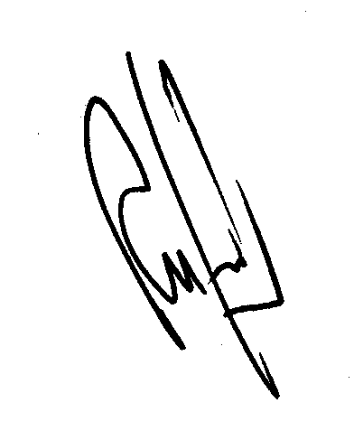Cordialmente.

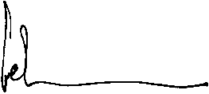

Juan Carlos Belza Darío Consolani

Coordinador Internacional Coordinador Técnico Internacional

Área Corporativa Grupo Seguridad y Salud en el Trabajo